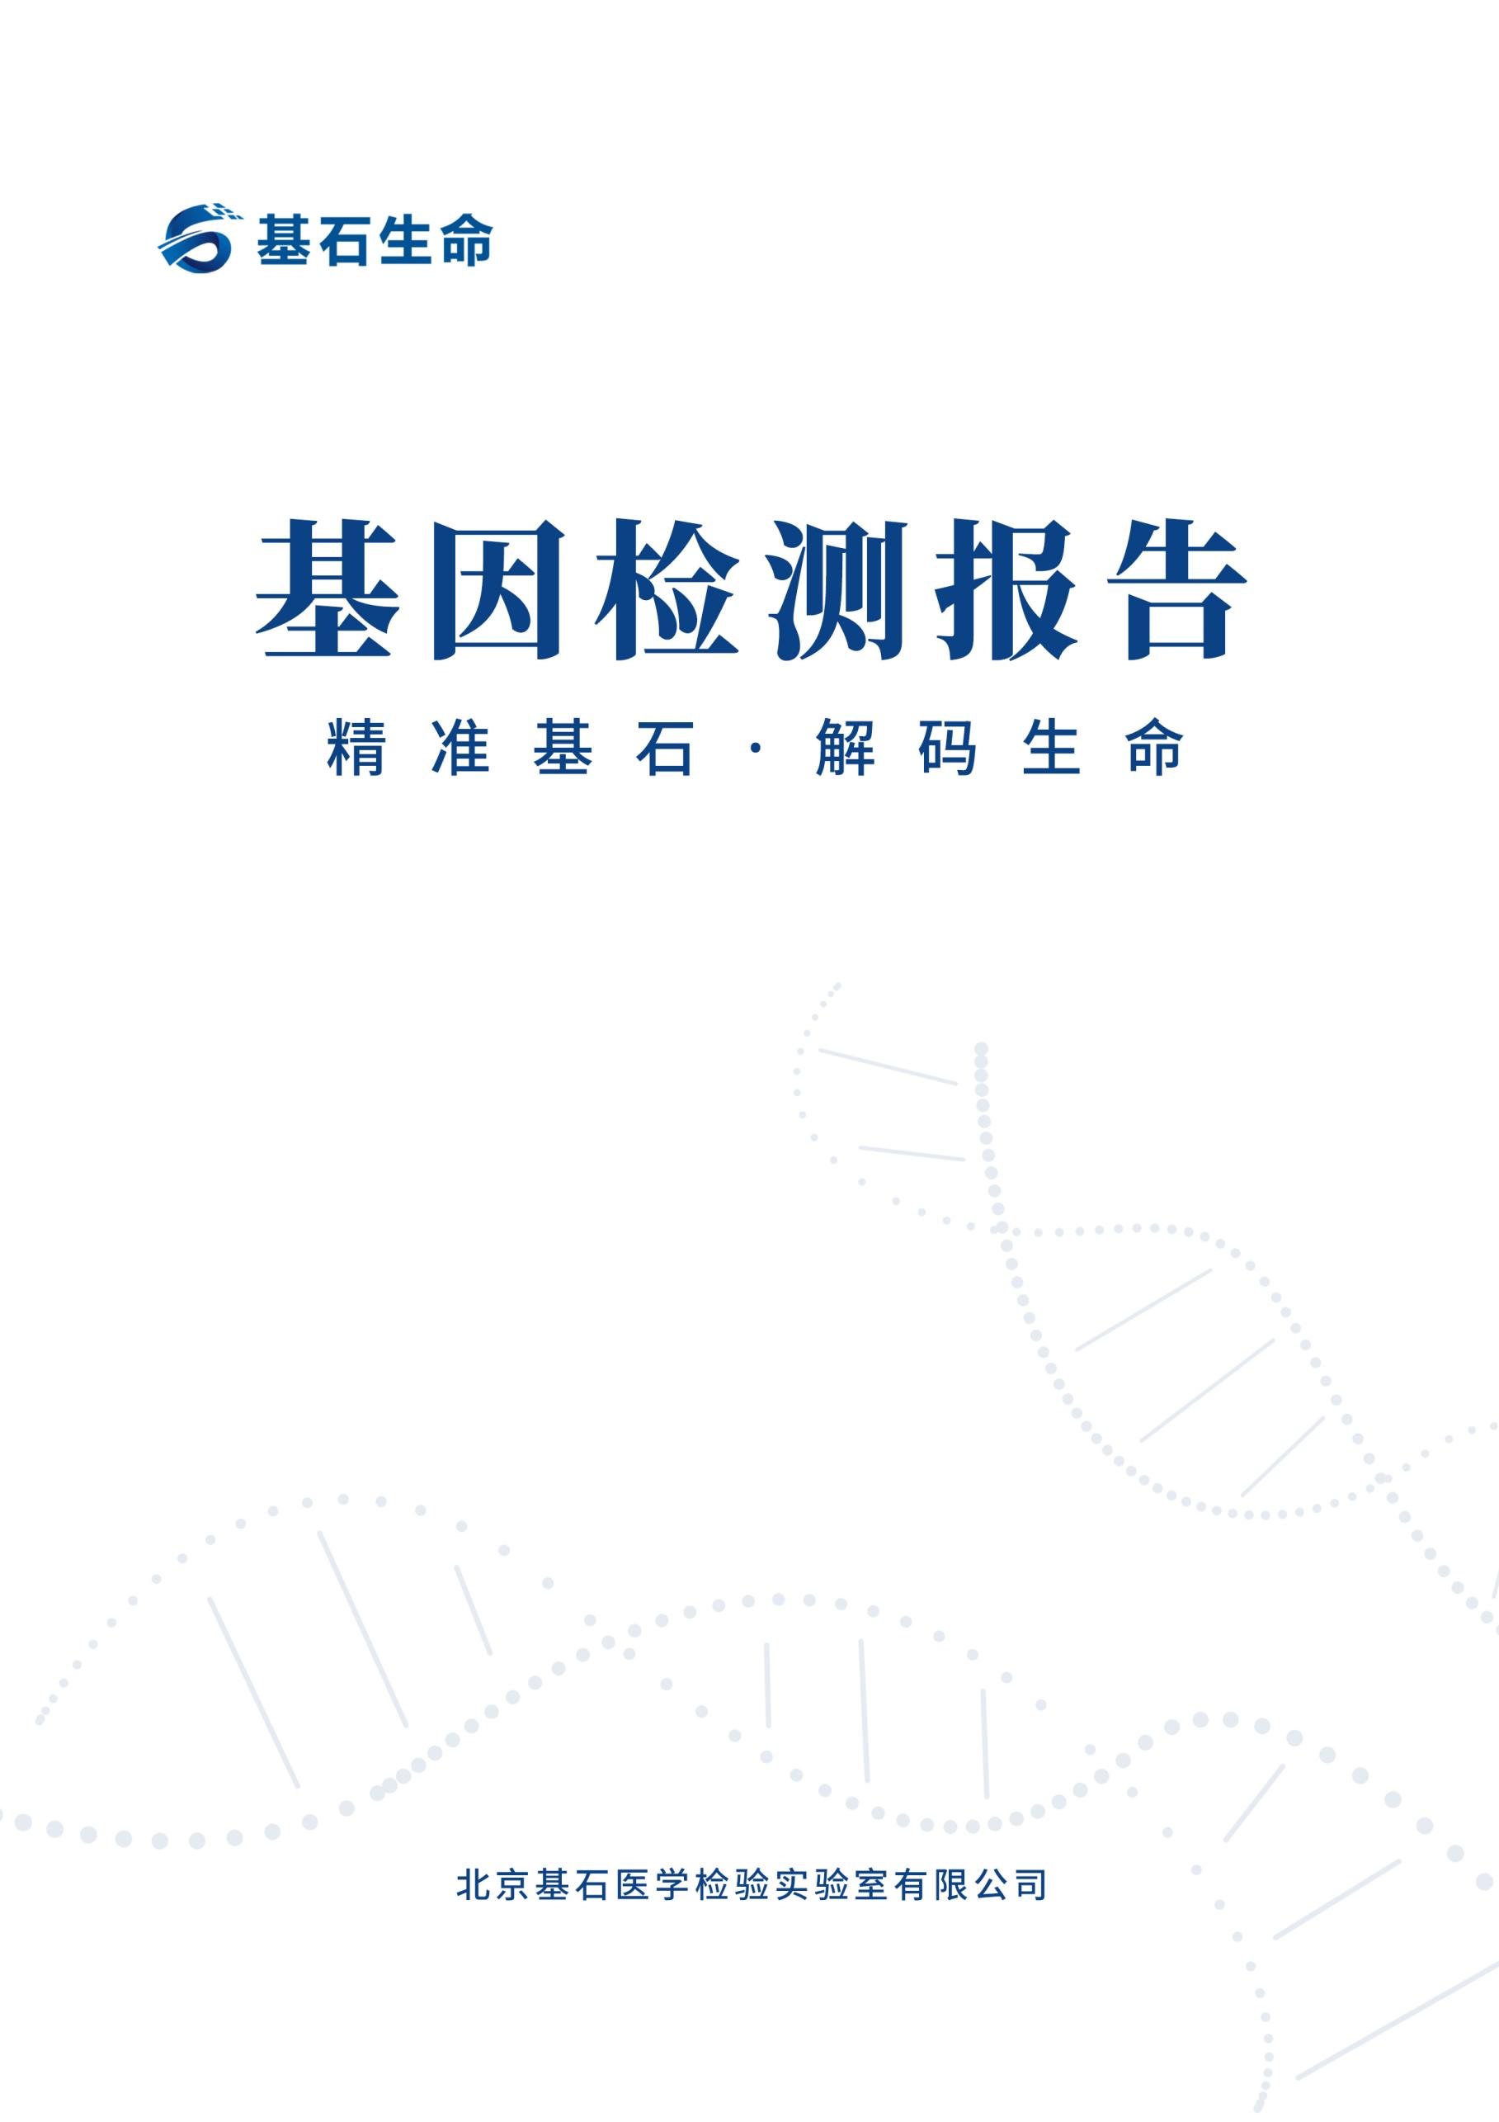

尊敬的客户：
您好！
感谢您选择基石医学肿瘤用药指导基因检测服务。我们本着科学、严谨、求真、务实的态度，运用先进的基因检测技术，以国际权威研究进展和专业指南为理论依据，严格按照各大数据库以及参考文献中报道的基因、疾病、药物的关联强度，准确客观的为您提供一份个性化的基因检测报告。我们期待这份报告能为您和您的临床医生在药物筛选时提供一定的参考，有助于改善您的疾病状况。
本报告从基因层面阐释患者携带的基因变异与肿瘤药物的敏感性，毒副作用，预后等相关性，辅助临床医生选择更适合的治疗方案和治疗药物。肿瘤基因检测是临床医生制定治疗方案时的有力依据，但不是全部依据，肿瘤临床诊疗疗效仍需参考其他因素，最终的治疗方案是临床医生统筹各方面情况进行的综合判断与选择。
公司郑重承诺对您的基因数据和个人资料予以严格保密，在没有获得您本人同意或国家法律法规强制性要求公开的情况下，我们不会将您的数据泄露给任何第三方机构和个人。
基石全体将竭诚为您科学护航，真诚地祝愿您早日康复！

北京基石医学检验实验室有限公司

目 录

第一部分：检测基本信息 3
个人信息 3
检测概况 4
样本质控 5

第二部分：检测结果总览 6
1. ctDNA检测预后提示 6
2. ctDNA变化趋势 8
3. 循环肿瘤DNA检测结果 9

第三部分：备注与附录 10
备 注 10
附录.参考文献 12

第一部分：检测基本信息

个人信息
基本信息
姓 名： | {{client}} | 性 别： | {{sex}} |  | 年 龄： |  | {{age}}岁
样本编号： | {{subbarcode}} | 样本类型： | {{specimenttype}}
检测项目： | 实体瘤微小残留病灶（MRD）检测（1+3）-监测
临床诊断： | {{diseaseName}}
病理描述： | --
送检日期： | {{ commission_date }} |  |  | 报告日期： |  | {{reportdate}}

检测概况
检测项目 | 检测内容 | 检测结果
MRD | 分子残留病灶  （molecular residual disease,MRD） | {{mrd.mrd_status}}
ctDNA含量（MTM/mL） | 循环肿瘤DNA（circulating tumor DNA）含量 | {{mrd.mrdJson.ctDNA_content}}
体细胞变异 | 根据患者肿瘤组织1238 panel突变检测结果，并结合本癌种/实体瘤核心基因，为患者定制个性化监测探针 | {% set ns = namespace(mrd_nums=0) %}{% for tds in mrd.mrdJson.mrd_tds %}{% if tds[-1] != '-' %}{% set ns.mrd_nums = ns.mrd_nums + 1 %} {% endif %}{% endfor %}{% if ns.mrd_nums != 0 %}共检出{{ ns.mrd_nums }}个基因变异 {% else %}未检出基因变异{% endif %}

样本质控
质控环节 | 质控参数 | 质控数值 | 质控标准
病理评估 | 肿瘤细胞含量 | {{ tumorcellcontent }} | ≥10%
核酸质量评估 | DNA总量（ng） | {{ DNA_total }} | ≥20
 | DNA降解程度 | {{ DNA_degradation }} | A/B/C级
 | 预文库总量（ng） | {{ outbound_quantity }} | ≥500
测序质量评估 | 平均测序深度 | {{ sequencing_depth }} | ≥30000
 | 覆盖均一性 | {{ coverage_uniformity }} | ≥90%
 | 基因组比对率 | {{ genome_alignment }} | ≥95%
 | 碱基质量Q30占比 | {{ base_quality }} | ≥80%
总体质量评估 | {{ overall_quality_assessment }}
备注：
- 肿瘤细胞含量：送检样本经HE染色评估的肿瘤细胞含量。如送检样本不满足病理评估所需条件，则不进行此项评估。{% if summaryOfRresults.type == “blood” %}血浆cfDNA样本不做此项评估。{% endif %}
- DNA总量：送检样本的DNA提取总量。
- DNA降解程度：{% if summaryOfRresults.type == “blood” %}cfDNA样本不适用于此项评估。{% endif %}
- A级：有主带，或降解均匀且降解区域主要集中在5000bp以上；
- B级：无主带，降解均匀且降解区域主要集中在1500-5000bp之间；
- C级：无主带，降解均匀且降解区域主要集中在500-1500bp之间；
- D级（不合格））：无主带，降解均匀且降解区域主要集中在500-1500bp之间，但总量介于100ng到300ng之间；或降解区域弥散在150-1000bp，或集中在500bp以下。
- 预文库总量：核酸片段经过接头连接和扩增纯化后中间产物的总量。
- 平均测序深度：目标区域每个碱基被测到的平均次数。
- 覆盖均一性：测序深度达到平均测序深度20%的碱基占比。
- 基因组比对率：比对到参考基因组上的reads数目占比。
- 碱基质量Q30占比：测序数据中碱基质量在Q30以上（即碱基识别错误率在千分之一以下）的占比。
- 总体质量评估：根据 DNA 平均测序深度进行评估，分为“合格”、“警戒”、“不合格”三个等级。总体质量评估为“警戒”或者“不合格”时，均会影响检测的准确性和敏感性。

第二部分：检测结果总览

1. ctDNA检测预后提示
检测结果
检测指标 | 检测方法 | 检测结果
术后外周血MRD | 高通量基因测序 | {{mrd.mrd_status}}

临床意义：
{% if mrd.mrd_status == “阳性”%}分子残留病灶（MRD）状态阳性：提示存在分子残留病灶（MRD）阳性，复发风险可能较高。{% else %}分子残留病灶（MRD）状态阴性：提示患者预后较好。由于外周血样本中ctDNA含量与肿瘤分期、是否接受根治性手术治疗、病灶部位等多种因素相关，阴性不一定代表患者体内完全没有肿瘤细胞。进一步说明持续动态监测的必要性，持续的阴性结果可能提示预后良好。{% endif %}
MRD指标解析：
{% if mrd.mrd_status == “阳性”%}阳性：本次样本检测出与初次肿瘤组织样本相关的突变残存，提示存在分子残留病灶，复发风险可能较高。{% else%}阴性：本次样本未检测出与初次肿瘤组织样本相关的突变残存，提示复发风险可能较低。
(由于肿瘤生物学行为的复杂性，不排除有些肿瘤因释放 ctDNA 极少而导致 MRD 检测结果呈阴性。){% endif %}
文献报道：
在实体瘤中，MRD通常指分子残留病灶（molecular residual disease）也称微小残留病灶（minimal residual disease），即通过循环肿瘤DNA（circulating tumor DNA，ctDNA）等
肿瘤来源的分子异常，发现影像学（包括正电子发射计算机断层显像）或传统实验室方法不能发现的潜在病灶，代表着肿瘤的持续存在和临床进展可能。
基于NGS的MRD检测技术，具有较高的靶向序列覆盖率和均一性，可针对大量基因及多种突变类型进行分析。在实体瘤MRD检测中，NGS技术尤其是基于杂交捕获的NGS凭借其强大的综合性能，成为目前研究和临床实践中的首选方法。ctDNA是实体瘤MRD最常用的检测材料，准确检测ctDNA突变可以达到较好的MRD检测性能。
目前，肿瘤的组织病理分型、分级和分期是肿瘤生物学行为评估和治疗方案制定的核心依据，但即使病理分型、分级和分期相同的患者，肿瘤预后也存在显著差异。这些传统指标无法区分复发高风险患者和长期无瘤生存的低风险患者。近年来，MRD检测在结直肠癌、肺癌、乳腺癌等多种实体瘤中积累了大量证据，表明MRD检测可有效区分复发风险，可作为预后分层的重要指标 [PMID: 28445469；PMID: 34505064；PMID: 35543554；PMID: 28899864；PMID:26311728；PMID: 27384348；PMID: 31711920；PMID: 26154128；PMID: 31059311；PMID:34625408；ESMO2019 110P]。多项研究已证实MRD阳性实体瘤患者的无疾病生存期（DFS）与总生存期（OS）显著降低，复发风险显著升高（HR=3.1~43.4）[PMID:31088829]。约一半的复发患者（中位56%）在术后首次血样中可检测到MRD阳性，近九成（中位89%）的复发患者在持续随访监控血样中可检测到MRD阳性；同时MRD检测较传统影像学更早提示肿瘤复发（中位5.8个月）[PMID: 34785539]。美国NCCN结肠癌指南提示，术后ctDNA是I-III期结肠癌复发风险升高的标志物。中国《实体瘤分子残留病灶检测共识》推荐意见：实体瘤MRD的Landmark检测（治疗后首次检测）大多选择在根治性治疗后1个月内进行，MRD动态监测有助于提升检测性能。中国《非小细胞肺癌分子残留病灶专家共识》建议对术后患者MRD进行密切随访管理，每3~6个月进行一次MRD检测。
备注：
MRD的预后提示基于现有临床研究报道，还需结合患者具体临床情况，不应单独作为指导临床决策的依据。

2. ctDNA变化趋势

{{mrd.imgStr | pdi(510.5,276.5)}}

备注：
- ctDNA浓度：指每毫升血浆中的平均肿瘤分子含量（mean tumor molecule per milliliter，MTM/mL）。

3. 循环肿瘤DNA检测结果
历次检测结果
{%tc for th in mrd.mrdJson.mrd_th%} | {% set items = th.split(",") %}{% if items[0] == "组织" %}{% for t in items[:2] %}{{ t }}{% if not loop.last %}  {% endif %}{% endfor %}{% else %}{% for t in items %}{{ t }}{% if not loop.last %}  {% endif %}{% endfor %}{% endif %} | {%tc endfor %}
{%tr for tds in mrd.mrdJson.mrd_tds %}
{%tc for td in tds%} | {{td}} | {%tc endfor %}
{%tr endfor %}
备注：
- 历次检测结果展示突变为分子残留病灶（MRD）监测产品追踪的特异性突变（仅体细胞变异）。
- "-"表示本次检测未发现该变异。
- 变异丰度：在某位点产生突变的等位基因在该位点全部等位基因中所占比率。
- 基因变异检测结果：“c”为DNA序列，“p”为蛋白质。在DNA水平对某一突变位点的描述方式包括：碱基位点，正常碱基，“>”符号，突变碱基。

第三部分：备注与附录

备 注
- 关于本产品
1. 本次检测结果只对本次送检样本负责，检测结果的解释及建议基于当前的科学研究水平，已发表的文献和公开的数据库，随着科学研究的发展和数据库的更新，变异解读可能变化。
2. 本检测仅为临床诊断及治疗决策提供参考和辅助。临床诊断及治疗应由临床医生结合受检者全面的临床信息进行综合判断。
3. 肿瘤具有异质性，组织检测到的变异可能无法完全反映病灶部位全部细胞变异情况，不应仅因本检测的结果评估判断肿瘤是否消失或复发。
4.本检测采用特定肿瘤组织检测结果设计定制化panel进行高深度测序，不包含其他肿瘤相关的变异。
5.肿瘤生物学行为复杂，部分肿瘤的变异可能不释放入血（non-shedding），或者释放入血的ctDNA低于本检测的下限，而导致MRD阴性。
6.本检测个性化 panel的定制采用独家算法进行计算，筛选的位点高度个性化，报告中不提供定制化位点的信息。
7.某些患者可能由于个性化定制突变位点数量不足，将导致外周血监测质量存在风险或监测Panel定制失败。
8．报告依据人类基因组变异学会（Human Genome Variation Society, HGVS）制定并公布的规则进行变异命名，变异的临床意义判断解读规则参考美国医学遗传学和基因组学学会（American College of Medical Genetics and Genomics，ACMG）指南，以及由美国分子病理学会（Association of Molecular Pathology, AMP）、美国临床肿瘤学会（American Society of Clinical Oncology, ASCO）和美国病理学家协会（College of American Pathologists, CAP）联合发布的癌症相关变异解读和报告指南。本报告结果采用的注释软件及数据库版本号：参考基因组（GRCh37）、注释版本（NCBI Annotation Release 104）、1000G（phaseIII - ucsc）、EXAC（0.3.1）、dbSNP（147）、PolyPhen2/SIFT（ensdb v73）、PhyloP（2013-12-06）、Clinvar（2017-12-12）、Cosmic（V80）。
9.如对报告有异议，请在收到报告后的7个工作日内联系我们。
二、检测方法与局限性
本产品采用高通量基因测序平台，对血浆游离DNA进行检测。根据患者肿瘤组织检测结果中的突变位点，结合癌种核心基因，为每位患者定制个性化探针。通过ER-Seq检测方法，对血浆中ctDNA（循环肿瘤DNA）进行超高深度测序，分析是否存在MRD（分子残留病变）。该检测方式兼具准确性与全面性，提供最全面可信的检测结果。
三、临床方案决定
患者的治疗决策必须基于医生的医学判断，还需要考虑到患者所有可用信息，包括患者病史和家族史、体检、其他的医学检测信息等，并遵照医院给出的护理标准。医生的决策不能仅依赖于某一单个检测。本报告不是临床诊断报告，不具备医嘱性质，供医生参考，治疗方案由医生决策。

检测人： |  | 审核人： | 
 |  | 日期：{{reportdate}}

附录.参考文献
- 《实体瘤分子残留病灶检测共识（2024 年版）》,中华医学会病理学分会,国家病理质控中心.中华病理学2024年第53卷第11期.
- 《非小细胞肺癌分子残留病灶专家共识（2021 年版）》,中国抗癌协会肺癌专业委员会.循证医学2021年第21卷第3期.
- 《引领肺癌治疗新时代的标志物——微小残留病灶（2021 年版）》,张嘉涛, 杨学宁, 吴一龙.循证医学2021年第21卷第1期.
- Chaudhuri AA, Chabon JJ, Lovejoy AF, et al. Early Detection of Molecular Residual Disease in Localized Lung Cancer by Circulating Tumor DNA Profiling. Cancer Discov 2017;7:1394-403.[PMID: 28899864]
- Abbosh C, Birkbak NJ, Wilson GA, et al. Phylogenetic ctDNA analysis depicts early-stage lung cancer evolution. Nature 2017;545:446-51.[PMID: 28445469]
- Moding EJ, Liu Y, Nabet BY, et al. Circulating tumor DNA dynamics predict benefit from consolidation immunotherapy in locally advanced non-small cell lung cancer. Nat Cancer. 2020;1:176–183. [PMID: 34505064]
- Zhang JT, Liu SY, Gao W, et al. Longitudinal Undetectable Molecular Residual Disease Defines Potentially Cured Population in Localized Non-Small Cell Lung Cancer. Cancer Discov 2022;12:1690-701. [PMID: 35543554]
- Charest A, Lane K, McMahon K, et al. Fusion of FIG to the receptor tyrosine kinase ROS in a glioblastoma with an interstitial del(6)(q21q21) Genes Chromosomes Cancer. 2003;37:58–71. [PMID: 12661006]
- Rikova K, Guo A, Zeng Q, et al. Global survey of phosphotyrosine signaling identifies oncogenic kinases in lung cancer. Cell. 2007;131:1190–1203.[PMID: 18083107]
- Gu TL, Deng X, Huang F, et al. Survey of tyrosine kinase signaling reveals ROS kinase fusions in human cholangiocarcinoma. PLoS ONE. 2011;6(1):e15640. [PMID: 21253578]
- Davies KD, Doebele RC. Molecular pathways: ROS1 fusion proteins in cancer. Clin Cancer Res 2013; 19: 4040–4045. [PMID: 23719267]
- Chaudhuri AA, Chabon JJ, Lovejoy AF, et al. Early Detection of Molecular Residual Disease in Localized Lung Cancer by Circulating Tumor DNA Profiling. Cancer Discovery. 2017, 7:1394–403. [PMID: 28899864]
- Garcia-Murillas I, Schiavon G, Weigelt B, et al. Mutation tracking in circulating tumor DNA predicts relapse in early breast cancer. Sci Transl Med. 2015, 7(302):302ra133. [PMID: 26311728]
- Tie J, Wang Y, Tomasetti C, et al. Circulating tumor DNA analysis detects minimal residual disease and predicts recurrence in patients with stage II colon cancer. Sci Transl Med. 2016;8(346):346ra92 [PMID: 27384348]
- Azad T.D., Chaudhuri A.A., Fang P., et al. Circulating tumour DNA analysis for detection of minimal residual disease after chemoradiotherapy for localized esophageal cancer. Gastroenterology. 2020;158(3):494–505.e6. [PMID: 31711920]
- Sausen M., Phallen J., Adleff V., et al. Clinical implications of genomic alterations in the tumour and circulation of pancreatic cancer patients. Nat. Commun. 2015;6:7686. [PMID: 26154128]
- Christensen E., Birkenkamp-Demtröder K., Sethi H., et al. Early Detection of Metastatic Relapse and Monitoring of Therapeutic Efficacy by Ultra-Deep Sequencing of Plasma Cell-Free DNA in Patients with Urothelial Bladder Carcinoma. J. Clin. Oncol. 2019;37:1547–1557. [PMID: 31059311]
- Henriksen TV, Tarazona N, Frydendahl A, et al. Circulating tumor DNA in stage III colorectal cancer, beyond minimal residual disease detection, toward assessment of adjuvant therapy efficacy and clinical behavior of recurrences. Clin Cancer Res. 2022;28:507–517. [PMID: 34625408]
- Coakley M., Garcia-Murillas I. Turner N.C. Molecular Residual Disease and Adjuvant Trial Design in Solid Tumors. Clin. Cancer Res. 2019;25:6026–6034. [PMID: 31088829]
- Moding EJ, Nabet BY, Alizadeh AA, et al. Detecting liquid remnants of solid tumors: circulating tumor DNA minimal residual disease. Cancer Discov 2021;11:2968–86. [PMID: 34785539]



